Université Claude Bernard Lyon 1 PCSI UE Math 4

Année 2022-2023

Printemps 2023

Fiche de TD 5- Intégrale impropre

1. Calculer par intégration par parties ou changement de variable les intégrales à bornes suivantes :

2. A l’aide d’une intégration par parties
3. D’abord, comme la fonction est paire

A l’aide du changement de variable

Si alors et si alors

Car pour tout

Autre solution

1. Les intégrales suivantes sont-elles convergentes ou divergentes ?
3. Il y a deux problèmes dans cette intégrale, un en et un en .

Première méthode

En

Avec d’après les règles de Riemann en l’intégrale diverge en .

Par curiosité on regarde en .

Avec d’après les règles de Riemann en l’intégrale converge en .

Seconde méthode

Par intégration par parties

Lorsque tend vers tend vers par croissance comparée, donc l’intégrale converge en , par contre lorsque , toujours par croissance comparée tend vers lorsque tend vers donc l’intégrale diverge en .

1. Il n’y a qu’un problème dans cette intégrale, en .

Première méthode

Seconde méthode

Par croissance comparée, comme , d’après les règles de Riemann converge.

Remarque on a multiplié par , en fait on aurait pu multiplié par avec , cela serait revenu au même.

1. Pour trouver ce que vaut cette intégrale il faudrait faire deux intégrations par parties, c’est un peu pénible surtout que l’exercice ne demande pas la valeur de l’intégrale, alors on va appliquer les règles de Riemann

Par croissance comparée, comme , d’après les règles de Riemann converge.

Remarque on a multiplié par , en fait on aurait pu multiplié par avec , cela serait revenu au même.

1. Cette fois il est impossible de trouver une primitive de , alors il ne reste que les règles de Riemann

Donc converge.

1. Avec des techniques un peu compliquées on pourrait trouver une primitive de la fonction, mais c’est long et bien pénible, donc on va appliquer les règles de Riemann en et en

En fait la fonction est prolongeable par continuité en donc il n’y a pas de problème pour l’intégrer en .

C’est une fonction de Riemann avec donc l’intégrale diverge en .

Finalement l’intégrale diverge (converge en et diverge en ).

1. Il y a un problème en .

Il s’agit d’une fonction de Riemann avec donc intégrable en .

Conclusion converge.

1. Montrer, en intégrant par parties que

En déduire que l’intégrale impropre est convergente.



Il reste à montrer que converge en , ce qui est le cas car

Et est une fonction de Riemann convergente en car .

Conclusion est convergente et on a

**Exercices supplémentaires**

1. Les intégrales impropres suivantes sont-elles convergentes ou divergentes ?

().

1. Il y a un problème en

D’après les règles de Riemann

Par croissance comparée et donc est intégrable en , donc converge.

1. Comme on l’a vu au a. est intégrable en donc converge.
2. On fait le changement de variable (ce qui équivaut à ). Alors .

Si alors et si alors , ce qui donne

Qui est une fonction de Riemann intégrable en car . Donc converge et finalement converge.

1. Le problème est en . Il s’agit de l’intégrale d’une fonction de Riemann, d’après le cours si alors l’intégrale diverge et si l’intégrale converge.
2. Le problème est en .

Si alors et l’intégrale de sur diverge

Si

La première intégrale converge, on cherche un équivalent en de la fonction

Il s’agit d’une fonction de Riemann intégrable en car

Conclusion : converge.

Et

Donc converge, par conséquent converge.

1. Soit une fonction bornée, qui est dérivable avec dérivée continue. Montrer que l’intégrale impropre

Est convergente. En déduire la convergence de et de



A l’aide d’une intégration par parties

Car la limite de est en plus l’infini est nulle ( bornée en plus l’infini). Ensuite, comme est bornée il existe telle que

Il s’agit d’une fonction de Riemann intégrable en car donc converge et par conséquent converge.

On pose ainsi comme est bornée, dérivable à dérivée continue, d’après le début de l’exercice converge.

De même (ou presque) on pose ainsi comme est bornée à dérivée continue, d’après le début de l’exercice converge.

1. Discuter selon les valeurs de la convergence des intégrales impropre suivantes :
3. Si , alors .

Car et par croissance comparée. Alors d’après les règles de Riemann la fonction n’est pas intégrable en , par conséquent diverge.

Si , alors

Car et par croissance comparée (des fois que ). Alors d’après les règles de Riemann la fonction est intégrable en par conséquent converge.

Si , on fait le changement de variable donc . Si alors et si tend vers l’infini alors tend vers l’infini.

est une fonction de Riemann qui est intégrable en si et seulement si

Conclusion : si et , converge.

Si et , diverge.

1. De changer la borne par la borne ne change rien à la convergence de l’intégrale.
2. On dit qu’une fonction intégrale (ou sommable) sur si

On cherche à montrer que les limites en d’une fonction absolument intégrable sur ne sont pas forcément .

1. Soit une fonction continue absolument intégrable. On suppose que la limite existe, montrer que .
2. On cherche maintenant à montrer qu’une fonction continue absolument intégrable n’a pas forcément une limite nulle quand . On considère donc dorénavant données par la série

Où les fonctions sont des fonctions à support disjoints données par avec donnée par

1. Esquissez le graphe de la fonction continue .
2. Montrer que :
3. Quelle est la limite ? Quelle est la limite de  ?
4. En déduire que ne tend pas vers en .
6. On suppose (le cas se traite de la même manière ou presque), pour assez grand , donc il existe pour tout tel que

Donc

L’intégrale du milieu converge, par contre la première et la troisième intégrales tendent vers ce n’est pas possible donc .

2. Le graphe de est

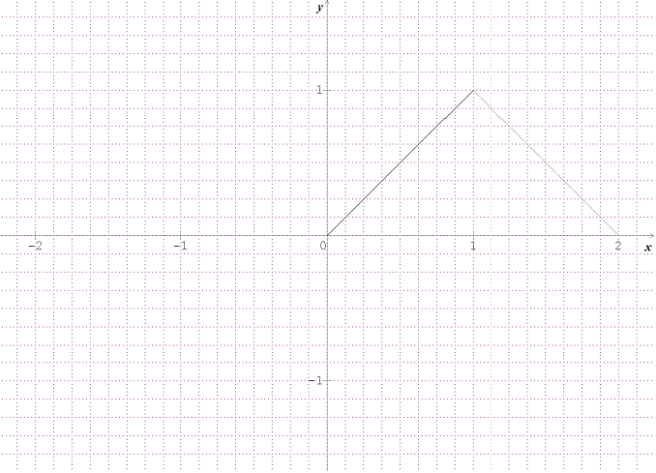

L’opération fois compresse le graphe de «  » et les «   » décale le graphe de «  »

On obtient les graphes de , , …

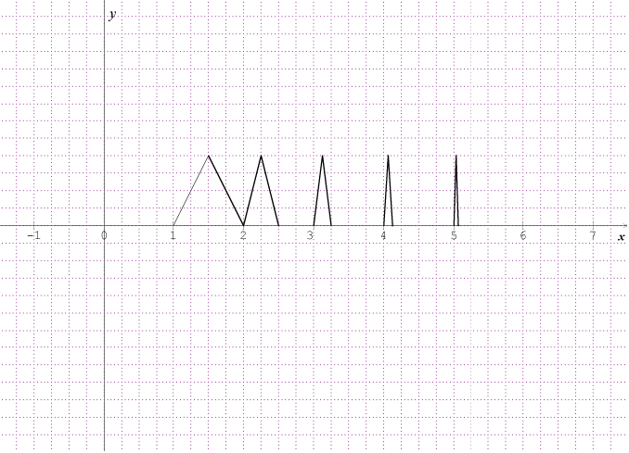

On s’est arrêté à , après c’est pareil



Première méthode (la bonne), l’intégrale de sur est la somme des triangles

Le premier vaut

Le second vaut

Le troisième vaut

Bref le terme vaut

Donc

Seconde méthode (très calculatoire)

D’où l’on conclut que

En effet une primitive de est

D’habitude on prend mais ici c’est tellement plus simple pour les calculs qu’il ne faut pas s’en priver, et puis il est quand même bien évident que la dérivée de est .

On continue le calcul

Voir la série entière de pour .

Mais c’est pénible quand même.

2. Donc évidemment et pourtant converge absolument donc converge en l’infini, contrairement aux séries numériques où si la série converge alors tend vers c’est faux pour les intégrales impropres.